BSZN-1100186000

建设项目环境影响评价文件审批

办事指南（完整版）

文山州生态环境局砚山分局

2019年8月28日发布

建设项目环境影响评价文件审批

办事指南（完整版）

一、受理范围

**（一）申请内容**

建设项目环境影响评价文件审批（报告书/报告表）。

**（二）申请人范围**

州市建设项目环境影响评价文件的建设项目目录确定的由县级审批的建设项目环境影响报告书/报告表。

**（三）不予受理的法定情形：**

1.不属于县级审批权限的建设项目；

2.实施限批的区域或企业的建设项目；

3.其他不予许可的情形。

二、设定及办理依据

（**一）设定依据**

1.《中华人民共和国环境保护法》第十九条；

2.《中华人民共和国环境影响评价法》第二十二条、第二十三条、第二十四条、第二十七条；

**（二）办理依据**

1.《建设项目环境保护管理条例》第六条、第九条、第十条、第十一条、第十二条；

2.《建设项目环境影响评价分类管理名录》第三条至第六条；

3.《建设项目环境影响评价文件分级审批规定》第六条至第九条；

4.《建设项目环境影响评价政府信息公开指南（试行）》；

三、实施机关

文山州生态环境局砚山分局。

四、办件类型

承诺件、一次办。

五、许可条件

**（一）具备或符合如下条件的，准予批准：**

1.符合环境保护相关法律法规。建设项目涉及依法划定的自然保护区、风景名胜区、生活饮用水水源保护区及其他需要特别保护的区域的，应当符合国家有关法律法规关于该区域内建设项目环境管理的规定；

2.符合国家产业政策和清洁生产标准或者要求；

3.建设项目选址、选线、布局符合区域、流域规划、城市总体规划及有关规划环评；

4.项目所在区域环境质量满足相应环境功能区划和生态功能区划标准或要求；

5.拟采取的污染防治措施能确保污染物排放达到国家和地方规定的排放标准，满足污染物总量控制要求；涉及可能产生放射性污染的，拟采取的防治措施能有效预防和控制放射性污染；

6.公众参与程序符合环境影响评价公众参与相关规定要求；

7.拟采取的生态保护措施能有效预防和控制生态破坏。

**（二）有下列情形之一的，不予批准：**

1.建设项目类型及其选址、布局、规模等不符合环境保护法律法规和相关法定规划；

2.所在区域环境质量未达到国家或者地方环境质量标准，且建设项目拟采取的措施不能满足区域环境质量改善目标管理要求；

3.建设项目采取的污染防治措施无法确保污染物排放达到国家和地方排放标准，或者未采取必要措施预防和控制生态破坏；

4.改建、扩建和技术改造项目，未针对项目原有环境污染和生态破坏提出有效防治措施；

5.建设项目的环境影响报告书、环境影响报告表的基础资料数据明显不实，内容存在重大缺陷、遗漏，或者环境影响评价结论不明确、不合理。

六、政策、技术、数量限制

本行政许可无数量限制

七、申请材料

**建设项目环境影响评价文件审批申请材料目录**

|  |  |  |  |  |  |
| --- | --- | --- | --- | --- | --- |
| **序号** | **材料名称** | **材料形式** | **份数** | **材料来源** | **其他要求** |
| 1 | 申请书 | 纸质版、电子版 | 1 | 申请人自备 | 原件、电子版 |
| 2 | 建设项目环境影响报告书/报告表 | 纸质版、电子版 | 3 | 申请人自备 | 原件、电子版，电子版对涉密内容进行删减的需附删减说明。 |
| 3 | 公众参与说明（报告书项目必须） | 纸质版、电子版 | 1 | 申请人自备 | 原件 |

八、办结时限

法定办结时限：60/30工作日（报告书/报告表）

承诺办结时限：不超过30/15工作日（报告书/报告表）并结合本地实际确定。

技术评估（专家评审、技术审查、现场踏勘）时间不计入审批时限。

九、许可收费及依据

本行政许可不收费。

十、中介服务要求

无。

十一、办理流程

**（一）申请**

1.窗口办理

申请地址：建设单位到砚山县政务服务中心（砚山县江那镇七乡大道林业局一楼）文山州生态环境局砚山分局窗口。

申请时间：星期一至星期五和调休工作日：上午08:00-11:30，下午14:30-17:30（法定节假日除外）。

2.网络办理

网站地址：云南省投资项目在线审批监管平台 （http://zxjg.yn.gov.cn/zxjg/home），网站首页→申报事项→按区域分类→文山州→砚山县→文山州生态环境局砚山分局→建设项目环境影响评价文件审批（报告书/报告表）→我要申报。

申请时间：时间不限。

**（二）受理**

砚山县政务服务中心生态环境局窗口工作人员接收申请材料后，经初步核验，对建设单位提出的申请和提交的材料分别作出下列处理：

1. 申请材料齐全、符合法定形式的，予以受理，并出具受理通知书；同时，在砚山县人民政府门户网站行政审批信息公开专栏中进行受理公示。
2. 申请材料不齐全或不符合法定形式的，在5 个工作日内一次告知建设单位需要补正的内容，并出具《补正材料通知书》，逾期不告知的，自收到申请材料之日起即为受理；
3. 对不需要行政许可、不属于县级受理范围、申请材料不符合要求且无法通过补正达到要求的，作出不予受理的决定，出具《不予受理通知书》。

**（三）审查**

文山州生态环境局砚山分局环境影响评价股组织审查，并提出初步审查意见，组织召开建设项目环评审批会议，形成审批会议纪要。对拟同意通过行政审批的，在砚山县人民政府门户网站行政审批信息公开专栏中进行拟审批公示，公示内容包括：项目名称、建设地点、建设单位、环境影响评价机构名称、项目概况、项目主要环境影响、项目预防及减轻不良环境影响的对策和措施，公示时间报告书为10个工作日、报告表为5个工作日。

**（四）审批**

根据环评审批会议结果，对符合条件的建设项目，作出予以批准的决定，并书面通知建设单位；对不符合条件的建设项目，作出不予批准的决定，书面通知建设单位，并说明理由。

**（五）许可决定及送达方式**

1.办理结果

对于批准的建设项目环境影响评价文件，以“砚环审〔20XX〕XX 号”文件出具《文山州生态环境局砚山分局关于对XX建设项目环境影响报告书/报告表的批复》。对于不予批准的建设项目环境影响评价文件，以“砚环函〔20XX〕XX 号”出具《文山州生态环境局砚山分局关于不予批准XX环境影响报告书/报告表的通知》。

自审批决定之日起7个工作日内在砚山县人民政府门户网站行政审批信息公开专栏中进行审批后信息公开，上传电子版红头批复。

2.送达方式

窗口工作人员通知申请单位到砚山县政务服务中心生态环境局窗口现场领取，申请人可申请邮寄。

十二、许可服务

**（一）咨询**

1.咨询方式

（1）窗口咨询：云南省砚山县江那镇七乡大道林业局一楼砚山县政务服务中心文山州生态环境局砚山分局窗口。

（2）电话咨询：0876-3138142（局窗口电话）、0876-3120965（局环境影响评价股电话）。

2.咨询回复

通过窗口和电话咨询的，能当场回复的当场回复，不能当场回复的在15个工作日内回复。

**（二）办理进程查询**

窗口提交的，可电话咨询办理进度。网上申报成功的，可在申报网站上查询进度。

**（三）监督投诉**

电话投诉：0876-3122650（局办公室电话）。

**（四）行政复议或行政诉讼**

根据《中华人民共和国行政复议法》和《中华人民共和国行政诉讼法》，公民、法人或者其他组织认为公告的建设项目环境影响评价文件审批决定侵犯其合法权益的，可以自公告期限届满之日起六十日内提起行政复议，也可以自公告期限届满之日起六个月内提起行政诉讼。

附 件1

建设项目环境影响评价文件审批办事流程示意图

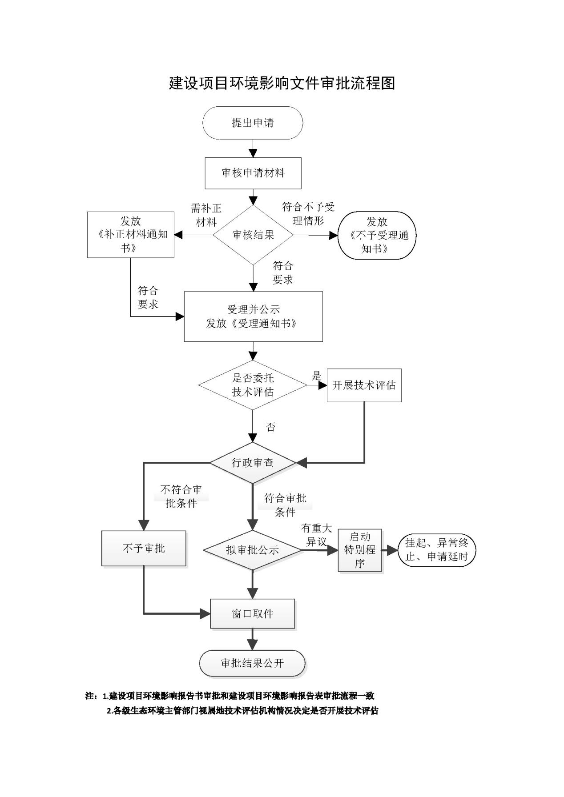

图1建设项目环境影响评价文件审批办事流程图

附 件2：

建设项目环境影响评价文件申请示范文本

**关于审批XXX建设项目环境影响报告书/报告表的申请书**

文山州生态环境局砚山分局：

我公司拟在XXX建设XXX项目。该项目建设基本内容为：XXXXXXXX。

根据《中华人民共和国环境保护法》《中华人民共和国环境影响评价法》和《建设项目环境保护管理条例》的规定，我公司已组织编制完成《XXXXXXX》报批稿，现将相关材料呈报贵局，请予审批。

联系人：XXX

联系电话：XXXX-XXXXXXXX

附件：《XXXXX环境影响评价报告书/报告表》报批稿

XXXXXXXX公司（章）（建设单位）

XXXX年X月X日

附 件3：

|  |  |  |  |  |  |  |  |
| --- | --- | --- | --- | --- | --- | --- | --- |
|  | **云南省投资项目审批事项受理意见书** | | | | | | |
|  | (部门窗口) | | | | | | |
|  | 行政机关: | 文山壮族苗族自治州生态环境局砚山分局 | 业务编号： | |  | | |
|  | 申请单位/  申请人 |  | | | | | |
|  | 联系人 |  | 联系电话 | |  | | |
|  | 传真号码 | |  | | |
|  | 项目名称 |  | 项目代码 | |  | | |
|  | 事项名称 | 建设项目环境影响评价文件审批（报告书/报告表） | | | | | |
|  | 已交  材料  清单 | 材料名称 | | 材料类型 | | | 数量 |
|  | 申请书 | | 纸质 | | | 1 |
| 建设项目环境影响报告书/报告表 | | 纸质 | | | 3 |
| 公众参与说明（报告书项目必须提供） | | 纸质 | | | 1 |
|  | 告知咨询  接件窗口  事项 | 同意受理。 | | | | | |
|  | 受理人 | 文山壮族苗族自治州生态环境局砚山分局 | 承诺时限 | | 30/15 | 工作日 |  |
|  | 受理时间 |  | 联系电话 | |  | | |
|  | 咨询接件  窗口人员  签字 | 年 月 日 | | | | | |
| 本表一式两份，申请企业/申请人留存一份，咨询接件窗口留存一份。 | | | | | | | |

附 件4：

**行政许可不予受理通知单**

编号：

|  |  |  |  |  |  |
| --- | --- | --- | --- | --- | --- |
| 申请行政许可  事项名称 |  | | | | |
| 申请单位/申请人 |  | | 法人代表 | |  |
| 组织机构统一  社会信用代码  /居民身份证号 |  | | | | |
| 联系人 |  | 联系电话 | | |  |
| 不予受理意见  及原因 | 你（单位）提出的××××行政许可申请，经形式审查，我局认为该申请事项依法不需要取得行政许可/不属于我局职责范围/你（单位）隐瞒有关情况或者提供虚假材料申请行政许可，根据《中华人民共和国行政许可法》第三十二条/第七十八条的规定，决定不予受理。  如你（单位）不服本通知的决定，可以在接到本通知之日起六十日内向砚山县人民政府或文山州生态环境局提起行政复议，也可以在接到本通知之日起六个月内依法提起行政诉讼。 | | | | |
| 经办人 | 年 月 日 | | | 联系电话 |  |

注：本受理通知单一式二份，受理机关、建设单位各留存一份。

（单位公章）

年 月 日

附 件5：

**行政许可申请材料补正通知单**

编号：

|  |  |  |  |  |  |
| --- | --- | --- | --- | --- | --- |
| 申请行政许可  事项名称 |  | | | | |
| 申请单位/申请人 |  | | 法人代表 | |  |
| 组织机构统一  社会信用代码  /居民身份证号 |  | | | | |
| 联系人 |  | 联系电话 | | |  |
| 补正意见 | 经审查，你（单位）提交的申请材料不齐全/不符合法定形式，请你（单位）补正下列材料后重新申请：  1.  2.  3.  4.  …… | | | | |
| 经办人 | 年 月 日 | | | 联系电话 |  |

注：本受理通知单一式二份，受理机关、建设单位各留存一份。

（单位公章）

年 月 日

附 件6：

**建设项目环境影响评价文件行政许可决定书**

**送达回证**

**许可事项名称：**《XX环境影响报告表（报批稿）》审批

**许可决定书名称：** 文山州生态环境局砚山分局关于对《XX环境影响报告表》的批复

**许可决定书文号：** 砚环审〔20XX〕XX号

**受送达人名称：**

**送达人名称：** 文山州生态环境局砚山分局

**送达时间：** 20XX年XX月XX日

**送达地点：** 砚山县政务服务中心生态环境局窗口

**送达方式：** 建设单位到砚山县政务服务中心生态环境局窗口取件

**送达人：** **联系电话：** 0876-3138142

**收件人：** **联系电话：**

文山州生态环境局砚山分局

20XX年月日